

Штаб
МО ВВПОД «ЮНАРМИЯ»
Кайбицкий муниципальный район
Республики Татарстан
422330 Кайбицкий район
село Большие Кайбицы
ул. Ш. Галиева д.12
тел.8(84370)21187
эл. почта:junajaarmija@rambler.ru

Еженедельный отчет МО ВВПОД «Юнармия»
Кайбицкого муниципального района за период с 15-21.04.24 ОТЧ

1.Количество участников движения: 336.
2.Количество принятых юнармейцев: 0.
3.Проведенные за неделю мероприятия: 10.

- МО ВВПОД «Юнармия» и газета «Кайбицкие зори».

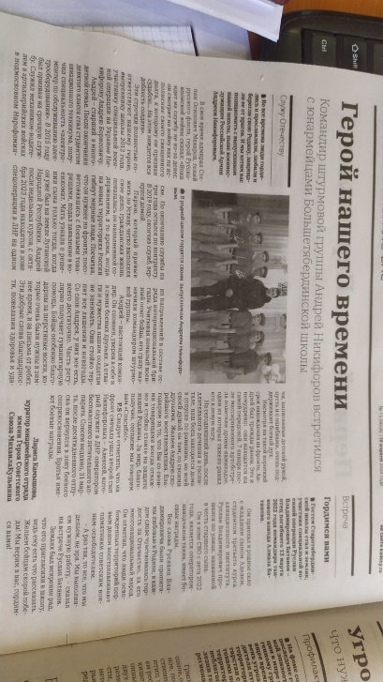
- Герой нашего вроемени – Алексей Никифоров.
- Гордимся вами – отец военнослужащий погибшего на СВО – Алмаза Батонова в гостях в школе.
Отряд имени Героя Советского Союза Михаила Кузьмича Кузьмина МБОУ «Старотябердинская СОШ»

- Флешмоб посвященный году Семьи.
1. https://t.me/yunarmiya_kaibych_rt/4685
Отряд имени Героя Социалистического труда Рифката Калимуллович Калимуллина МБОУ «Бурундуковская ООШ»
- https://t.me/yunarmiya_kaibych_rt/4677
Отряд имени Полного кавалера ордена Славы Ивана Павловича Субботина МБОУ «Ульянковская ООШ»
- Верни Герою имя.
- https://t.me/yunarmiya_kaibych_rt/4665
Отряд имени Героя Советского Союза Михаила Кузьмича Кузьмина МБОУ «Старотябердинская СОШ»

IV.Юнармейцы участники районного семинара.
https://t.me/yunarmiya_kaibych_rt/4666
https://t.me/yunarmiya_kaibych_rt/4676
- Тотальный диктант.
https://t.me/yunarmiya_kaibych_rt/4687
«Тотальный диктант» – ежегодная акция, которая проводится в разных городах России и многих других странах мира. В рамках этой акции люди собираются вместе, чтобы написать диктант на русском языке. Цель акции – повышение грамотности и языковой культуры населения.
Учителя и юнармейцы нашей школы присоединились к данной акции.
Отряд имени Героя Социалистического труда Рифката Калимуллович Калимуллина МБОУ «Бурундуковская ООШ»
https://t.me/yunarmiya_kaibych_rt/4691
https://t.me/yunarmiya_kaibych_rt/4663
Юнармейцы отряда имени полного кавалера ордена Славы И. П. Субботина и учащиеся Ульянковской школы присоединились к Международной акции'' Тотальный диктант-2024''.

- Музейный урок "Край родной, навек любимый" провели директор ГБУК Музей имени Галии Кайбицкой" Камалиева Ч.Г. и начальник местного штаба ВВПОД "Юнармия" Насибуллина Р.Д. Мероприятие было посвящено Дню рождения района, который в этом году отмечает свое 33 летие.
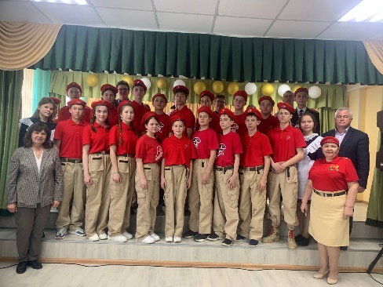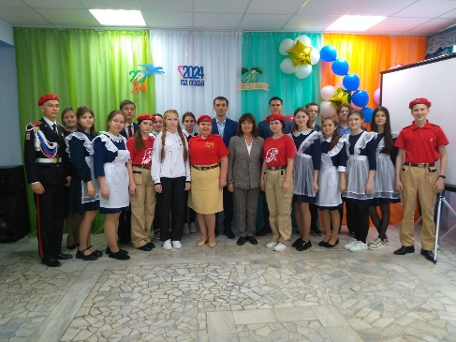

Начальник штаба МО ВВПОД «Юнармия» _______ Р.Д. Насибуллина.
План
основных мероприятий МО ВВПОД «Юнармия» Кайбицкого муниципального района РТ
с 22-28. .04. 24. ОО
№ | Время (Дата) | Мероприятие | Место | Кол-во | Ответственные
 | 22.04. | Экологический час: День Земли. | Во всех отрядах МО ВВПОД «Юнармия» | По желанию
 | 23.04. | Политинформация: Хроника событий 23 апреля 1945 года - 1402 день Великой Отечественной войны. 23 апреля войска 1-го Белорусского фронта, перейдя в наступление восточнее Берлина, прорвав укрепленную оборону немецких войск, продвинулись вперед на 60-100 километров. | Во всех отрядах МО ВВПОД «Юнармия» | 336 | Штаб МО ВВПОД «Юнармия»  Координаторы Советники  Командиры  Юнкоры  Учителя ОБЖ  Учителя истории
 | 24.04. | 1.Минута мужества: Хроника событий 24 апреля 1945 года - 1403 день Великой Отечественной войны. 24 апреля войска 1-го Белорусского фронта юго-восточнее Берлина встретились с передовыми частями правого фланга 1-го Украинского фронта.  2. Международный день солидарности молодежи – информационная минутка. | Во всех отрядах МО ВВПОД «Юнармия» | 336 | Штаб МО ВВПОД «Юнармия»  Координаторы Советники  Командиры  Юнкоры  Учителя ОБЖ  Учителя истории
 | По графику администрации КМР | Проведение Дня призывника. | Штаб МО ВВПОД «Юнармия»  Во всех отрядах МО ВВПОД «Юнармия» | По решению | Штаб МО ВВПОД «Юнармия»  Координаторы Советники  Командиры  Юнкоры  Учителя ОБЖ  Учителя истории
 | 25.04. | Политинформация: 25 апреля 1945 г. – Встреча советских и американских войск на реке Эльбе | Во всех отрядах МО ВВПОД «Юнармия» | 336 | Штаб МО ВВПОД «Юнармия»  Координаторы Советники  Командиры  Юнкоры  Учителя ОБЖ  Учителя истории
 | 26.04. | Памятная дата: День ликвидаторов и жертв радиационных аварий и катастроф. | Во всех отрядах МО ВВПОД «Юнармия» | 336 | Штаб МО ВВПОД «Юнармия»  Координаторы Советники  Командиры  Юнкоры  Учителя ОБЖ  Учителя истории
 | 27.04. | Памятная дата: День российского парламентаризма. | Во всех отрядах МО ВВПОД «Юнармия» | 336 | Штаб МО ВВПОД «Юнармия»  Координаторы Советники  Командиры  Юнкоры  Учителя ОБЖ  Учителя истории
 | В течение месяца | Подготовка юнармейских коробок к торжественному прохождению во время Парада Победы – 9 мая. | Во всех отрядах МО ВВПОД «Юнармия» | 47 | Штаб МО ВВПОД «Юнармия»  Координаторы Советники  Командиры  Юнкоры  Учителя ОБЖ  Учителя истории
 | В течение недели. | Акция: «Дорога к обелиску»  Мелкий ремонт. Уборка. | Во всех отрядах МО ВВПОД «Юнармия» | 336 | Штаб МО ВВПОД «Юнармия»  Координаторы Советники  Командиры  Юнкоры  Учителя ОБЖ  Учителя истории
 | В течение недели | Участие во Всероссийской акции «Весенняя неделя добра» | Во всех отрядах МО ВВПОД «Юнармия» | 336 | Штаб МО ВВПОД «Юнармия»  Координаторы Советники  Командиры  Юнкоры  Учителя ОБЖ  Учителя истории
 | С 19.04 до 10.05. | Проведение подготовительных мероприятий к организации: Международный проект «Письмо Победы». | Во всех отрядах МО ВВПОД «Юнармия» | 336 | Штаб МО ВВПОД «Юнармия»  Координаторы Советники  Командиры  Юнкоры  Учителя ОБЖ  Учителя истории
 | Апрель-май | Участие во Всероссийской акции «Георгиевская ленточка» | Во всех отрядах МО ВВПОД «Юнармия» | 336 | Штаб МО ВВПОД «Юнармия»  Координаторы Советники  Командиры  Юнкоры  Учителя ОБЖ  Учителя истории
 | В течение месяца | Подготовка фотографий для участия в шествии «Бессмертный полк». | Во всех отрядах МО ВВПОД «Юнармия» | 15 | Штаб МО ВВПОД «Юнармия»  Координаторы Советники  Командиры  Юнкоры  Учителя ОБЖ  Учителя истории

Начальник штаба МО ВВПОД «Юнармия» _______ Р.Д. Насибуллина.

